CURICULUM VITAE

Data Pribadi
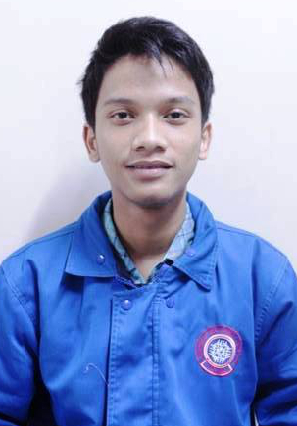Nama : Rahmat Zulfikri
Jenis Kelamin : Laki-laki
Tempat tanggal lahir : Bandung, 5 juli 1995
Kewarganegaraan : Indonesia
Alamat : Perum wiska B13, RT 01/RW 05, Desa Sayang, Kec.Jatinangor, Kab Sumedang.
Agama : Islam
Status : Mahasiswa
TB/BB : 170/50
Nomor HP : 085721490350
Email : rahmatzulfikri795@gmail.com
IPK : 3.44 (semester 2)

No. | Tahun | Sekolah | Bidang Studi
1. | 2001 - 2007 | SDN Sayang | -
2. | 2007 - 2010 | SMPN 1 Cicalengka | -
3. | 2010 - 2013 | SMAN 1 Cicalengka | IPA
4. | 2013 - Sekarang | Politeknik Negeri Bandung | D3 T.Informatika
RIWAYAT PENDIDIKAN

Riwayat Organisasi
No. | Tahun | Organisasi | Jabatan
1. | 2010 – 2011 | OSIS | Anggota Sekbid 9
2. | 2011 – 2012 | OSIS | Anggota Sekbid 5
3. | 2012 – 2013 | BEST ( Forum Pelajar SMA ) | Ketua umum
4. | 2012 – 2013 | Forum Osis Nusantara | Korbid Lingkungan Hidup
5. | 2013 – 2014 | Forum Osis Jawa Barat | Dewan Pengawas
6. | 2013 – 2014 | HIPOSIS ( Forum Osis SMA ) | Dewan Pembingbing
7. | 2013 – 2014 | HIMAKOM | Staff PSDM
8. | 2013 - 2014 | BEM KEMA POLBAN | Staff PSDM
9 | 2014 - 2015 | HIMAKOM | Ketua Himpunan

No. | Tahun | Nama Kegiatan | Jabatan
1. | 2011 | Diklatsar | Ketua Pelaksana
2. | 2011 | MOPD | Ketua Pelaksana
3. | 2013 | Musyawarah Osis Jawa Barat | Panitia
4. | 2013 | Musyawarah Osis Kabupaten Bandung | Ketua Pelaksana
5. | 2014 | Training Of Trainer | Ketua Pelaksana
6. | 2014 | Program Pengenalan Kehidupan Kampus | Wakil Ketua Pelaksana
Pengalaman Kepanitiaan

Pengalam Diklat atau Training
No. | Tahun | Nama Kegiatan | Penyelenggara
1. | 2012 | Indonesian Studen Leadership Camp | Universitas Indonesia
2. | 2013 | One Day Training Osis Jawa Barat | Forum Osis Jawa Barat
3. | 2013 | ESQ Leadership Training | ESQ way 165
4. | 2013 | Pelatihan Bela Negara & Kedisiplinan | Kodiklat TNI AD PUSDIKHUB
5. | 2013 | Latihan Kepemimpinan & Managerial Mahasiswa | BEM KEMA POLBAN
6. | 2014 | Pelatihan Pemimpin Bangsa 8 | Universitas Gadjah Mada

